“het_hexa_cfg.h”

// 我們的設計裡HEXA_F和HEXA_B是一樣的。

legID

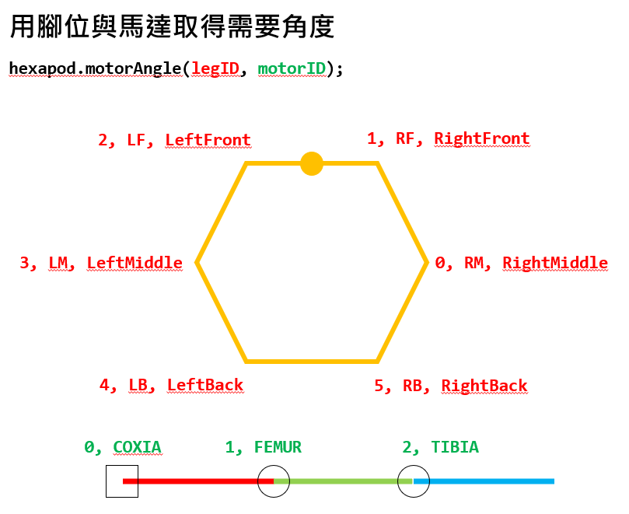

(參考單足模擬.xlsx了解更多)